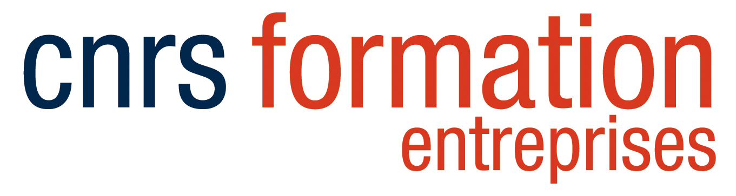

Quelques questions sur vos compétences actuelles et sur vos attentes

Nous vous remercions pour la confiance que vous nous accordez en vous inscrivant à la formation intitulée « Analyse d’échantillons biologiques : préparation, séparation, détection et validation »

Afin de répondre au mieux à vos attentes, nous sommes disposés à ajuster le contenu des ateliers et les applications abordées lors des cours que nous vous proposerons. Pour ce faire, nous vous prions de compléter cette fiche et de la renvoyer au plus tôt à Mme Nehmé, responsable scientifique et pédagogique du stage reine.nehme@univ-orleans.fr .

- Quelles sont vos motivations pour ce stage ? Qu’en attendez-vous ?

- Quels échantillons biologiques analysez-vous ?

- Quelles techniques d’extraction ou d’analyse pratiquez-vous ?

- Quelles techniques d’extraction ou d’analyse souhaitez-vous découvrir ?

- Si vous souhaitez analyser vos propres échantillons à des fins pédagogiques, tenez-nous informés au préalable de la nature de l’échantillon et des composés.

- Précisions que vous souhaiteriez apporter :

